

IT- Respaldo y Restauración de OAS 10.1.3.4 -10.1.3.5

Fecha de actualización: 10 de Octubre del 2016

**Control de documento**

|  |  |  |  |
| --- | --- | --- | --- |
| **Actualizado por** | | | |
| **Fecha** | **Nombre** | **Versión** | **Referencia de cambio** |
| 10 de Octubre del 2016 | Obed Guillermo Estrada Bustillos | 1 | Cambió de nombre de IT para hacer referencia solo a OAS y no a OAS y Reports |

|  |  |  |
| --- | --- | --- |
| **Revisores** | | |
| **Nombre** | **Puesto/Rol** | **Firma** |
| <Nombre de la persona> | <Puesto o Rol> | <Firma de la persona> |

# Tabla De Contenido

Tabla De Contenido 2

1. Objetivo del documento 3

2 Configuración de Oracle Aplication Server Recovery Manager 3

2. Preparación de Nodo para Respaldo 4

4. Generación de Respaldos 5

5. Restauración de Respaldo en Nuevo Host 6

# Objetivo del documento

La presente instrucción de trabajo tiene como objetivo brindar las instrucciones necesarias para la creación de respaldos y restauraciónes completas de ambientes de OAS 10.1.3.5 y 10.1.3.4 hacia un host nuevo.

En el documento se encuentran imágenes de ejemplos de la ejecución de los comandos mencionados y/o resultados de las operaciónes, los ORACLE_HOME pueden variar dependiendo del middle-tier que se este trabajando

# Configuración de Oracle Aplication Server Recovery Manager

1. Hacer login mediante Putty o alguna otra herramienta de conexión ssh al servidor del cual obtendremos el respaldo.
2. Nos cambiamos a la sesión del dueño de la instalación a “migrar”, de la cual obtendremos el respaldo.
3. Corroboramos que la variable ORACLE_HOME este seteada, si no lo esta hay que hacerlo. 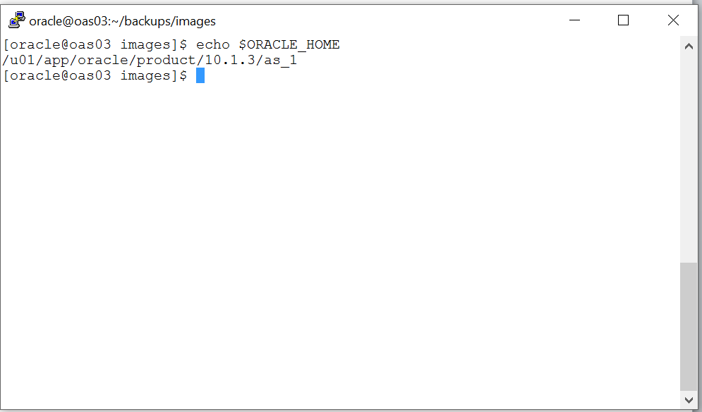
4. Editamos el archivo config.inp para editar las variables log_path y config_backup_path. Cabe mencionar que los directorios serán utilizados para guardar los archivos de respaldo y los logs de dichas operaciones, los directorios deben de tener permiso de escritura y lectura por el dueño de la instalación, dichos directorios no existen por lo que es necesario crearlos, preferentemente en el home del usuario (por ejemplo /home/Oracle/backups/ y /home/Oracle/logs/).

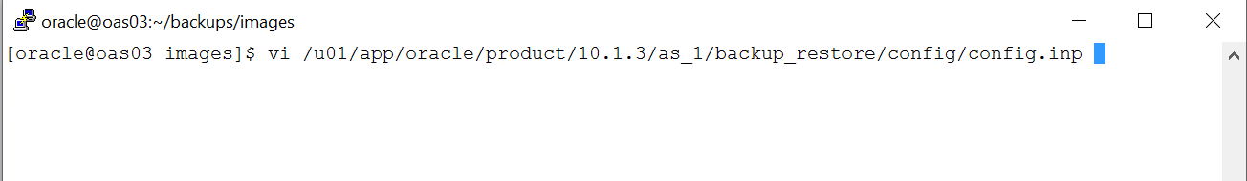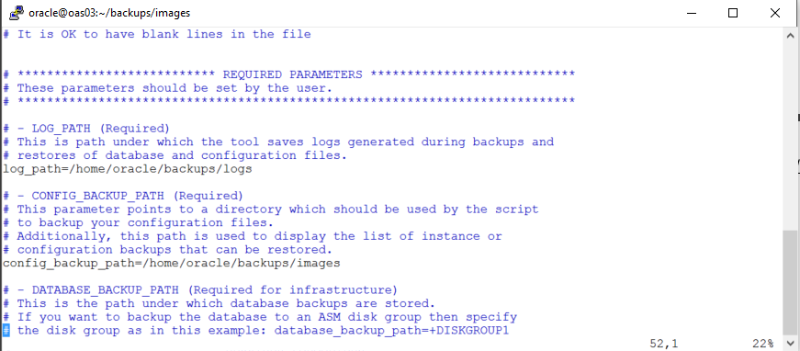

# Preparación de Nodo para Respaldo

En este paso se creara un respaldo de la configuración de nuestro ambiente a migrar, por lo cual los servicios no estarán disponibles, el proceso tarda en completarse aproximadamente 20 minutos.

1. Como el usuario dueño de la instalación ejecutamos el comando:

sh $ORACLE_HOME/backup_restore/bkp_restore.sh -m configure

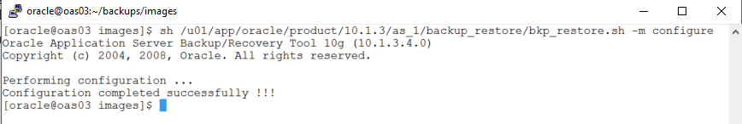

1. Aun en la sesión del dueño de la instalación ejecutamos el comando siguiente para preparar nuestro ambiente para el respaldo, cabe resaltar que los servicios no estarán disponibles durante la ejecución del comando (con duración aproximada de 20 – 30 min):

sh $ORACLE_HOME/backup_restore/bkp_restore.sh -m node_backup -o prepare

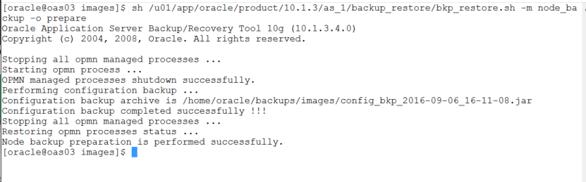

# 4. Generación de Respaldos

NOTA: Nuestro archive path a utilizar que sea preferentemente nuestro config_backup_path, para mantener todo junto a la hora de llevarlo a nuestro Nuevo host.

1. Iniciamos sesión de root y ejecutamos el siguiente comando para crear un archivo que contenga el respaldo de completo de nuestro ambiente completo, hay que tener en cuenta que nuestro ORACLE_HOME debe de estar seteado, el proceso de creación del archivo dura aproximadamente 35m :

sh $ORACLE_HOME/backup_restore/bkp_restore.sh -m node_backup -o image_backup -P <archive path>

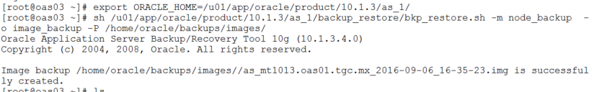

# Restauración de Respaldo en Nuevo Host

En esta sección se describirán los pasos para la restauración de nuestros respaldos de los ambientes manejados en esta instrucción de trabajo en un nuevo host, con diferente IP y/o Hostname. Para la restauración de nuestro respaldo es necesario crear los directorios log_path y config_backup_path creados en la preparación del nodo para los respaldos, los directorios deben de estar en la misma ruta que el host origen.

1. Copiar los archivos de nuestro config_backup_path del host origen al directorio config_backup_path del host destino.
2. Mover el archivo .img hacia raíz (/).
3. Como root camiar de directorio hacia raíz (cd /) y descomprimir el archivo .img con el comando, el proceso de descompresión tarda aproximadamente entre 5 y 10 min:

Tar –xvpf <Archivo.img>

1. Como root ejecutar el siguiente comando, asegurándonos que tenemos seteada la variable ORACLE_HOME:

sh $ORACLE_HOME/backup_restore/bkp_restore.sh -m node_restore -o sys_init

1. Como root ejecutar el comando, asegurándonos que esta seteada la variable ORACLE_HOME:

sh $ORACLE_HOME/backup_restore/bkp_restore.sh -m node_restore -o inst_register

1. Asegurarnos que los servicios de opmn estan abajo y ejecutar el commando siguiente con el usuario dueño de la instalación. Asi mismo hay asegurarnos que los directorios bajo /u01/app/usuario_dueño tienen le pertenecen al dueño de la instalación:

sh $ORACLE_HOME/backup_restore/bkp_restore.sh -m node_restore -o inst_reconfigure –t config_bkp_timestamp

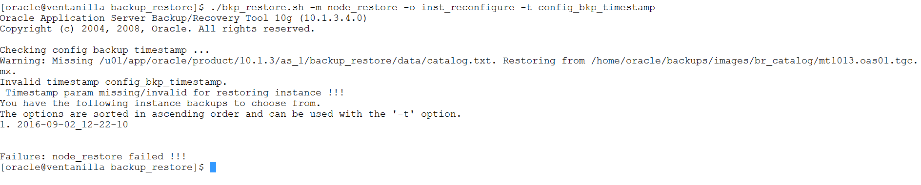

1. Con lo anterior nos arrojara los respaldos que podremos restaurar, a lo cual ejecutaremos el comando mostrado a continuación, cabe mencionar que la fecha 2016-09-07_11-15-45, al final del comando es el punto al cual restauraremos el respaldo, durante la ejecución del comando nos pedirá el hostname y la IP del host en el que estamos restaurando el respaldo, el proceso tarda aproximadamente entre 20 y 25 min:

sh $ORACLE_HOME/backup_restore/bkp_restore.sh -m node_restore -o inst_reconfigure –t config_bkp_timestamp –t <2016-09-07_11-15-45>

1. Cambiar los permisos del archive $ORACLE_HOME/Apache/Apache/bin/.apachectl

Chown root .apachectl

Chmod 6750 .apachectl

1. Editamos el archivo opmn.xml ubicado en la ruta:

$ORACLE_HOME/opmn/conf

Modificamos la línea mostrada mas abajo sustituyendo ventanilla.municipiodurango.gob.mx por el nombre cualificado de nuestro host:

<ias-instance id="mt1013.ventanilla.municipiodurango.gob.mx" name="mt1013.ventanilla.municipiodurango.gob.mx">

1. Iniciar los servicios de opmn y verificar que todo esta arriba

